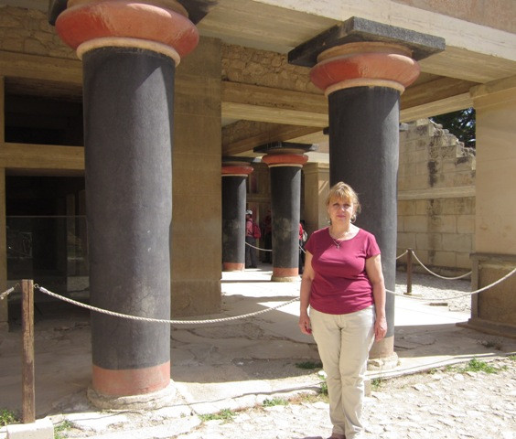
Горожанкина Елена Михайловна, кандидат искусствоведения.
Окончила Московский Государственный университет им. М.В.Ломоносова, кафедру Истории Зарубежного искусства Исторического факультета. Там же защитила диссертацию по теме «Ювелирное искусство Среднего Востока. Семантика, систематика и художественные особенности».
Более 20 лет проработала старшим научным сотрудником - хранителем фонда драгоценных металлов музея-заповедника «Царицыно», одновременно читала спецкурсы в различных художественных и исторических вузах Москвы.
Являтся автором курсов «Великие археологические открытия», «Искусство первобытного мира», «Библейские холмы Двуречья», «Исторические путешествия по странам Древнего мира».Также я автор развивающего курса для детей «Искусство и мифология», который завоевал I место в конкурсе ЮНЕСКО и уже почти 20 лет читается в ряде элитных школ Москвы.
В последние годы много путешествует по Ближнему Востоку и Европе. Несколько раз была в Греции – стране необыкновенно интересной и богатой памятниками культуры.

Аннотация к лекционному курсу:
Я хочу познакомить слушателей с островом Крит, на котором многие, наверное, бывали или еще будут. Многие ездят туда отдыхать, наслаждаться солнцем и морем. Но, увы, не все знают, насколько богата культура этого острова, и какие великолепные впечатления можно увести из такой поездки, если заранее узнать о Крите побольше.
Во IIтыс. до н.э. на Крите и Санторини развивалась самобытная и необыкновенно изысканная культура. Вероятно, так царил матриархат. Были построены роскошные дворцы, террасами сбегающие в долины и не огражденные никакими стенами! Дамы носили «кринолины» и корсеты, обнажали груди и играли со змеями. А кавалеры дарили им божественные цветы крокусов. Это было государство счастья, но оно пропало почти мгновенно, не оставив наследников. Хотя даже спустя 7веков греки помнили об этом Великом мире и сложили несколько мифов о Крите, в том числе и миф об Атлантиде. А восхитительная и разнообразная критская керамика вдохновляет современных керамистов уже более 100лет!

Γιελένα Γκοροζάνκινα, διδάκτωρ ιστορίας της τέχνης.
Αποφοίτησε από το Κρατικό Πανεπιστήμιο Μόσχας «Lomonosov» (Ιστορική Σχολή, Έδρα Ξένης Τέχνης). Υποστήριξε διδακτορική διατριβή με θέμα «Η Τέχνη του Κοσμήματος στη Μέση Ανατολή. Σημασιολογία, συστηματοποίηση και καλλιτεχνικές ιδιαιτερότητες».
Εργάστηκε για πάνω από είκοσι (20) χρόνια ως ανώτατος επιστημονικός συνεργάτης, υπεύθυνη για τη συλλογή κοσμημάτων στο Μουσείο-Ανάκτορα «Τσαρίτσινο» της Μόσχας
Παράλληλα παραδίδει διαλέξεις σε διάφορα ανώτατα εκπαιδευτικά ιδρύματα. Δημιουργός του πρώτου κύκλου αναπτυξιακών διαλέξεων για παιδιά «Τέχνη και Μυθιολογία», ο οποίος προ 20ετίας έλαβε την πρώτη θέση σε διαγωνισμό της ΟΥΝΕΣΚΟ και εξακολουθεί να διδάσκεται και να παραδίδεται σε πολλά σχολεία της ρωσικής πρωτεύουσας.
Ταξιδεύει τακτικά στη Μέση Ανατολή και την Ευρώπη. Είναι γοητευμένη από την απίστευτου πλούτου πολιτισμική κληρονομιά της Ελλάδας.

